TRƯỜNG ĐH CÔNG NGHỆ KỸ THUẬT TPHCM  KHOA HÓA HỌC VÀ KHOA HỌC SỰ SỐNG |  | ĐỀ THI CUỐI KỲ HỌC KỲ 1 NĂM HỌC 2026 - 2027  Môn: Quản lý an toàn và sức khỏe nghề nghiệp  Mã môn học: OHSM332110  Đề số/Mã đề: 01 Đề thi có 13 trang  Thời gian: 75 phút  Được phép sử dụng tài liệu in và thư viện pháp luật
Chữ ký giám thị 1 | Chữ ký giám thị 2
CB chấm thi thứ nhất | CB chấm thi thứ hai
Điểm và chữ ký | Điểm và chữ ký | Họ và tên:  Mã số SV:  Số TT: Phòng thi:
 |  | ĐỀ 01
PHẦN TRẮC NGHIỆM (50 câu, 1điểm/câu)
Câu 1 (1 điểm)
Nhóm đối tượng nào sau đây phải tham gia huấn luyện an toàn chuyên ngành hóa chất theo quy định?
- Người lao động liên quan trực tiếp đến hóa chất (nhóm 3)
- Người đứng đầu tổ chức, cơ sở (nhóm 1)
- Người chịu trách nhiệm về an toàn hóa chất (nhóm 2)
- Tất cả các nhóm đối tượng nêu trên
Câu 2 (1 điểm)
Theo điều 17 – Nghị định 44/2016/NĐ-CP: Quy định chi tiết một số điều của luật an toàn, vệ sinh lao động về hoạt động kiểm định kỹ thuật an toàn lao động, huấn luyện an toàn, vệ sinh lao động và quan trắc môi trường lao động, nhân viên vận hành hệ thống xử lý nước thải tập trung thuộc nhóm đối tượng nào khi tham gia huấn luyện an toàn, vệ sinh lao động?
- Nhóm 2
- Nhóm 3
- Nhóm 4
- Nhóm 5
Câu 3 (1 điểm)
Hành vi nào sau đây bị nghiêm cấm theo Điều 12 – Luật An toàn, vệ sinh lao động 2015?
- Khen thưởng người lao động chấp hành tốt quy định an toàn, vệ sinh lao động
- Kết hợp huấn luyện an toàn, vệ sinh lao động với huấn luyện phòng cháy, chữa cháy
- Trả tiền thay cho việc bồi dưỡng bằng hiện vật
- Tổ chức quan trắc môi trường lao động hằng năm
Câu 4 (1 điểm)
Kết quả đo kiểm môi trường lao động hàng năm doanh nghiệp phải thực hiện như thế nào?
- Niêm yết công khai tại nơi làm việc cho người lao động biết.
- Chỉ gửi báo cáo đến lãnh đạo cao nhất
- Chỉ cần báo cáo cơ quan y tế địa phương.
- Thông tin công khai đến các quản lý bộ phận trong cuộc họp
Câu 5 (1 điểm)
Chọn phát biểu sai?
- Bệnh nghề nghiệp thường diễn tiến âm thầm, tiến triển chậm
- Bệnh truyền nhiễm, bệnh xã hội không là bệnh nghề nghiệp
- Bệnh nghề nghiệp đa phần thuộc hệ nội khoa
- Bệnh nghề nghiệp thuộc nhiều chuyên khoa khác nhau
Câu 6 (1 điểm)
Khi phơi nhiễm theo đường tiêu hóa, hóa chất được đưa vào máu nhiều nhất thông qua cơ quan nào?
- Thực quản
- Dạ dày
- Ruột non
- Ruột già
Câu 7 (1 điểm)
Theo GHS rev 8th, mã số của các biện pháp kiểm soát mối nguy hóa chất được quy ước bắt đầu bằng chữ cái nào sau đây
- H
- R
- P
- C
Câu 8 (1 điểm)
Hình đồ nào sau đây cảnh báo khi vận chuyển hóa chất nguy hiểm là các chất ăn mòn?
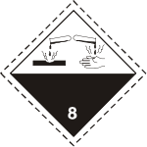 | 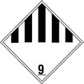 | 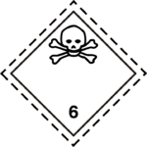 | 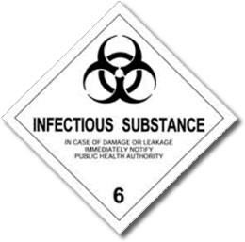 | 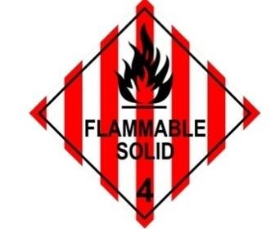
a. | b. | c. | d. | e.
Câu 9 (1 điểm)
Theo Điều 28 – Luật An toàn, vệ sinh lao động 2015, máy, thiết bị, vật tư, chất có yêu cầu nghiêm ngặt về an toàn, vệ sinh lao động được hiểu là gì?
- Máy, thiết bị có giá trị lớn, cần được bảo quản đặc biệt
- Máy, thiết bị nhập khẩu chưa có tiêu chuẩn Việt Nam
- Máy, thiết bị, vật tư, chất dù được sử dụng đúng mục đích, đúng hướng dẫn của nhà sản xuất nhưng vẫn tiềm ẩn khả năng xảy ra tai nạn lao động, bệnh nghề nghiệp gây hậu quả nghiêm trọng
- Máy, thiết bị đã hết thời hạn sử dụng theo khuyến cáo của nhà sản xuất
Câu 10 (1 điểm)
Theo quy định quản lý tại QCVN 26/2016/BYT - Quy chuẩn kỹ thuật quốc gia về vi khí hậu - Giá trị cho phép vi khí hậu tại nơi làm việc, các cơ sở có người lao động tiếp xúc với các yếu tố vi khí hậu phải định kỳ tổ chức đo kiểm tra vi khí hậu nơi làm việc tối thiểu bao nhiêu lần trong một năm?
- 1 lần
- 2 lần
- 3 lần
- 4 lần
Câu 11 (1 điểm)
Theo Điều 3 – Luật An toàn, vệ sinh lao động 2015, đặc điểm nào là bắt buộc để một tai nạn được xác định là tai nạn lao động?
- Tai nạn phải gây tử vong cho người lao động
- Tai nạn xảy ra trong quá trình lao động, gắn liền với việc thực hiện công việc, nhiệm vụ lao động
- Tai nạn phải xảy ra bên trong khuôn viên của cơ sở sản xuất, kinh doanh
- Tai nạn phải được cơ quan Công an lập biên bản
Câu 12 (1 điểm)
Đặc điểm khác biệt cơ bản giữa loại chìa KD và KA tác động đến quyết định lựa chọn sử dụng?
- Màu sắc của ổ khóa
- Kích thước của ổ khóa
- Khả năng cách điện của ổ và chìa
- Khả năng tương thích giữa ổ và chìa
Câu 13 (1 điểm)
Để đảm bảo sức khỏe cán bộ, giảng viên và hạn chế xảy ra tai nạn tại phòng thí nghiệm và xưởng thực hành, trường Đại học Công Nghệ Kỹ Thuật TP.HCM đã ra quy định bắt buộc sử dụng thiết bị bảo hộ cá nhân (PPE) khi thực hiện thực hành, thí nghiệm. Hãy lựa chọn giải pháp triển khai để đạt được mục tiêu vừa hỗ trợ thực thi quy định trên vừa tuân thủ đúng theo Luật An toàn, vệ sinh lao động 2015?
- Cán bộ, giảng viên tự trang bị dưới sự hướng dẫn của nhân viên quản lý phòng thí nghiệm.
- Trường sẽ cấp kinh phí 1 lần vào đầu học kì cho cán bộ, giảng viên tham gia giảng dạy các học phần thực hành, thí nghiệm qua tài khoản cá nhân. Cán bộ, giảng viên sử dụng kinh phí được cấp để tự mua sắm và trang bị cho mình.
- Phòng Thiết bị vật tư thay nhà trường chịu trách nhiệm chủ trì hoạt động mua sắm PPE cho mỗi cán bộ, giảng viên hằng năm, dựa trên kế hoạch đề xuất của các khoa, đơn vị. Kinh phí mua sắm trích hoàn toàn từ nguồn kinh phí hoạt động của nhà trường.
- Nhà trường hỗ trợ một phần kinh phí mua sắm PPE và cấp vào kinh phí hoạt động của khoa ở mỗi học kỳ.
- Các khoa và bộ môn thực hiện mua sắm và trang bị PPE cho mỗi cán bộ, giảng viên trích từ nguồn quỹ quản lý phòng thí nghiệm riêng tùy theo năng lực của đơn vị mình.
Câu 14 (1 điểm)
Theo Nghị định 44/2016/NĐ-CP, sau khi kiểm tra đạt yêu cầu, người lao động thuộc nhóm nào được người sử dụng lao động cấp Thẻ an toàn?
- Nhóm 1 – người quản lý phụ trách công tác an toàn, vệ sinh lao động
- Nhóm 2 – người làm công tác an toàn, vệ sinh lao động
- Nhóm 3 – người làm công việc có yêu cầu nghiêm ngặt về an toàn, vệ sinh lao động
- Nhóm 4 – người lao động không thuộc các nhóm 1, 2, 3, 5, 6
Câu 15 (1 điểm)
Khóa cách lý an toàn (LOTO) khác biệt với tắt máy an toàn ở nội dung gì?
- Thay đổi vị trí bộ phận điều khiển dòng năng lượng của thiết bị
- Xả năng lượng tích tụ
- Ngắt dòng năng lượng vào thiết bị
- Chiếm quyền kiểm soát tất cả nguồn năng lượng nguy hiểm của thiết bị
Câu 16 (1 điểm)
Văn bản nào sau đây có tính chất bắt buộc phải thực thi và tuân thủ trên phạm vi lãnh thổ Việt Nam đối với các cá nhân và các tổ chức thuộc đối tượng áp dụng (chỉ rõ trong nội dung văn bản).
- QCVN 26:2016/BYT
- TCVN 5508-2009
- TCVN ISO 31000:2018
- ISO 45001:2018
Câu 17 (1 điểm)
Theo nguyên tắc thực hiện quan trắc môi trường lao động tại Nghị định 44/2016/NĐ-CP, việc lấy mẫu được thực hiện như thế nào?
- Lấy mẫu chung tại một vị trí cố định ở cổng ra vào cơ sở
- Lấy mẫu vào thời điểm cơ sở tạm ngừng sản xuất để tránh ảnh hưởng đến người lao động
- Chỉ lấy mẫu tại văn phòng quản lý, không cần lấy tại nơi làm việc
- Lấy mẫu theo phương pháp lấy mẫu cá nhân, vị trí lấy mẫu đặt tại vùng có khả năng ảnh hưởng đến người lao động
Câu 18 (1 điểm)
Chức năng/vai trò của kẹp (hasp) tham gia thực hiện quy trình LOTO
- Khóa nguồn năng lượng
- Gắn thẻ cảnh báo
- Gắn kết giữa ổ khóa và thiết bị cô lập nguồn năng lượng
- Gắn kết giữa ổ khóa và thẻ cảnh báo
Câu 19 (1 điểm)
An toàn vệ sinh viên có quyền yêu cầu người lao động trong tổ ngừng làm việc khi:
- Thấy điều kiện làm việc chưa tối ưu
- Thấy có nguy cơ trực tiếp gây sự cố, tai nạn lao động, và ATVSV chịu trách nhiệm về quyết định đó
- Có sự đồng ý bằng văn bản của giám đốc
- Người lao động đề nghị nghỉ
Câu 20 (1 điểm)
Tìm phát biểu sai:
- ISO 45001:2018 là một tiêu chuẩn thương mại
- ISO 45001:2018 là một tiêu chuẩn phù hợp với các tổ chức sản xuất và kinh doanh trên thế giới
- ISO 45001:2018 là một tiêu chuẩn hướng dẫn quản lý trong lĩnh vực an toàn sức khỏe môi trường
- ISO 45001:2018 là một tiêu chuẩn không có tính bắt buộc thực thi đối với các tổ chức
Câu 21 (1 điểm)
Kiểu bảng cảnh báo an toàn nào sau đây có vùng nhìn thấy nhỏ nhất?
- 1 phía (mặt), gắn cố định trên mặt phẳng đứng (loại 1)
- 2 phía (mặt), cố định vuông góc mặt phẳng đứng (loại 2)
- 2 phía (mặt), treo cố định với trần (loại 3)
- 2 phía (mặt) gấp góc, cố định trên mặt phẳng đứng
Câu 22 (1 điểm)
Đối với hệ thống bồn chứa hóa chất ngoài trời phải xây dựng đê hoặc tường bao có dung tích:
- Lớn hơn hoặc bằng 110% dung tích bồn chứa hoặc cụm bồn chứa trong hệ thống đê bao
- Lớn hơn 100% dung tích bồn chứa hoặc cụm bồn chứa trong hệ thống đê bao
- Lớn hơn 100% dung tích bồn chứa lớn nhất trong hệ thống đê bao
- Lớn hơn hoặc bằng 80% dung tích bồn chứa hoặc cụm bồn chứa trong hệ thống đê bao
Câu 23 (1 điểm)
Chọn phát biểu ĐÚNG về đặc điểm của các tiêu chuẩn hệ thống quản lý (Management System Standard – MSS) do ISO ban hành.
- Mọi tiêu chuẩn MSS loại B đều phải áp dụng cấu trúc bậc cao (HLS)
- Tiêu chuẩn MSS loại B có thể được dùng làm chuẩn mực để đánh giá chứng nhận, giống như loại A.
- Nếu một tiêu chuẩn MSS vừa chứa yêu cầu, vừa chứa hướng dẫn thì tiêu chuẩn đó được xem là loại A.
- Tất cả các tiêu chuẩn MSS loại B đều là hướng dẫn thực thi các yêu cầu được công bố trong một tiêu chuẩn loại A.
- Các tiêu chuẩn quản lý (MS) là một phần trong danh mục các tiêu chuẩn hệ thống quản lý (MSS)
Câu 24 (1 điểm)
Trong giờ thực hành tại xưởng cơ khí, một sinh viên bất cẩn làm ngã can đựng chất bôi trơn máy ở dạng lỏng ra sàn. Sinh viên không được phép thực hiện những việc gì?
- Sử dụng vải thấm hút chất lỏng rồi bỏ vào thùng rác chất thải nguy hại
- Lau hóa chất bằng giẻ và mang đi giặt sạch với nước và xà phòng
- Cô lập khu vực tràn đổ và đặt bảng cảnh báo
- Thông báo cho giáo viên
Câu 25 (1 điểm)
Theo Điều 70 – Luật An toàn, vệ sinh lao động 2015, trong thời gian sinh viên thực hành tại phòng thí nghiệm, xưởng thực hành của trường, trách nhiệm bảo đảm điều kiện an toàn, vệ sinh lao động thuộc về ai?
- Cơ sở giáo dục
- Sinh viên tự chịu trách nhiệm
- Doanh nghiệp cung cấp thiết bị
- Ủy ban nhân dân cấp xã nơi trường đặt trụ sở
Câu 26 (1 điểm)
Lựa chọn phương án chi trả chi phí cho người lao động mắc bệnh nghề nghiệp khi điều trị tại hệ thống cơ sở y tế theo quy định?
- Người sử dụng lao động
- Người lao động
- Người sử dụng lao động và người lao động đồng chi trả
- Do BHYT chi trả
- Do BHXH chi trả
Câu 27 (1 điểm)
Theo Điều 64 – Luật An toàn, vệ sinh lao động 2015, phát biểu nào sau đây KHÔNG đúng về điều kiện sử dụng người lao động cao tuổi làm nghề, công việc nặng nhọc, độc hại, nguy hiểm?
- Người lao động cao tuổi có thâm niên nghề nghiệp từ đủ 15 năm trở lên
- Có ít nhất một người lao động không phải là người cao tuổi cùng làm việc
- Có sự tự nguyện của người lao động cao tuổi khi bố trí công việc
- Được sử dụng không quá 10 năm đối với từng người lao động cao tuổi
Câu 28 (1 điểm)
Khi hóa chất nguy hiểm tràn đổ ở diện rộng, biện pháp xử lý nào dưới đây là đúng?
- Pha loãng ngay bằng lượng lớn nước và cho chảy vào hệ thống thoát nước để nhanh chóng làm sạch khu vực
- Ngăn chặn rò rỉ nếu việc đó không gây nguy hiểm; hấp phụ bằng đất, cát khô hoặc vật liệu không cháy; ngăn không cho hóa chất chảy vào cống rãnh, tầng hầm, hào
- Cho nước vào thùng chứa đang rò rỉ để hạ nồng độ hóa chất, sau đó thu gom toàn bộ về bể chứa
- Dùng giẻ, vải thấm hút trực tiếp vật liệu tràn bằng tay để thu gom nhanh trước khi hơi lan rộng
Câu 29 (1 điểm)
Phát biểu nào sau đây không đúng với nội dung trong điều 74 - Luật An Toàn Vệ Sinh Lao Động 2015 về an toàn, vệ sinh viên:
- Là vị trí chuyên trách, làm việc toàn thời gian
- Mỗi tổ sản xuất trong các cơ sở sản xuất, kinh doanh phải có ít nhất một an toàn, vệ sinh viên kiêm nhiệm trong giờ làm việc.
- Có am hiểu chuyên môn và kỹ thuật an toàn, vệ sinh lao động; tự nguyện và gương mẫu trong việc chấp hành các quy định an toàn, vệ sinh lao động và được người lao động trong tổ bầu ra.
- Được nhận phụ cấp trách nhiệm
Câu 30 (1 điểm)
Theo Nghị định 44/2016/NĐ-CP, thời gian huấn luyện lần đầu tối thiểu đối với nhóm 2 (người làm công tác an toàn, vệ sinh lao động) là bao nhiêu giờ, bao gồm cả thời gian huấn luyện lý thuyết, thực hành và kiểm tra?
- 16 giờ
- 24 giờ
- 48 giờ
- 56 giờ
Câu 31 (1 điểm)
Các tiêu chuẩn hệ thống quản lý ISO 9001, ISO 14001 và ISO 45001 có chung đặc điểm gì giúp các tổ chức dễ dàng tiếp cận để xây dựng hệ thống tích hợp?
- Cùng tổ chức ISO ban hành
- Có chung định dạng cấu trúc bậc cao
- Thời điểm ban hành gần nhau
- Đề cập các yêu cầu về hệ thống quản lý
Câu 32 (1 điểm)
Theo Nghị định 44/2016/NĐ-CP, khi kết quả quan trắc môi trường lao động không bảo đảm quy chuẩn kỹ thuật, cơ sở lao động phải thực hiện biện pháp nào sau đây?
- Chỉ cần lưu hồ sơ kết quả quan trắc và tiếp tục sản xuất bình thường
- Triển khai biện pháp cải thiện điều kiện lao động, giảm thiểu yếu tố có hại; tổ chức khám sức khỏe phát hiện sớm bệnh nghề nghiệp; bồi dưỡng bằng hiện vật cho người lao động
- Chỉ tổ chức đo lại vào năm sau, không cần thực hiện biện pháp nào khác
- Giảm lương của người lao động làm việc tại vị trí có yếu tố có hại
Câu 33 (1 điểm)
Mức phụ cấp trách nhiệm của thành viên bộ phận An toàn, vệ sinh viên được hưởng theo quy định của Luật An toàn, vệ sinh lao động 2015 như thế nào?
- Do người sử dụng lao động quyết định và công bố công khai đến toàn thể lao động
- Do bộ phận An toàn, vệ sinh viên đề xuất hằng năm và được phê duyệt bởi lãnh đạo cao nhất
- Do sự thỏa thuận thống nhất giữa người sử dụng lao động và Ban chấp hành công đoàn cơ sở và được ghi trong quy chế hoạt động của mạng lưới an toàn, vệ sinh viên.
- Do tổ chức công đoàn cơ sở chịu trách thực hiện chi và trích từ đoàn phí công đoàn của tập thể công đoàn viên trong công đoàn cơ sở.
Câu 34 (1 điểm)
Khi thấy rõ nguy cơ có thể xảy ra TNLĐ, đe doạ đến tính mạng hoặc sức khỏe của mình, người lao động phải báo ngay với người quản lý trực tiếp để có phương án xử lý và có quyền gì nếu người quản lý trực tiếp và người phụ trách công tác an toàn, vệ sinh lao động chưa khắc phục các nguy cơ để bảo đảm an toàn, vệ sinh lao động?
- Rời bỏ nơi làm việc và được hưởng nguyên lương thời gian nghỉ
- Rời bỏ nơi làm việc nhưng không được hưởng lương
- Vẫn tiếp tục làm và được hưởng lương gấp 2 lần
- Vẫn tiếp tục làm và được nghỉ bù vào ngày khác
Câu 35 (1 điểm)
Theo GHS rev 8th, nhóm tính chất nguy hại cho sức khỏe của hóa chất được mã hóa theo cấu trúc HXYY (với YY là số tự nhiên), giá trị của X sẽ là gì?
- 1
- 2
- 3
- 4
Câu 36 (1 điểm)
Theo Điều 2 – Luật An toàn, vệ sinh lao động 2015, đối tượng nào sau đây KHÔNG thuộc nhóm được gọi chung là “người lao động”?
- Người thử việc
- Cán bộ, công chức, viên chức
- Người lao động làm việc không theo hợp đồng lao động
- Người sử dụng lao động
Câu 37 (1 điểm)
Theo Điều 34 – Luật An toàn, vệ sinh lao động 2015, khi xảy ra tai nạn lao động làm chết người, người sử dụng lao động phải khai báo như thế nào?
- Chỉ báo cáo trong báo cáo định kỳ 06 tháng
- Chỉ báo cho gia đình nạn nhân và Ban chấp hành công đoàn cơ sở
- Khai báo với Ủy ban nhân dân cấp phường, xã trong vòng 7 ngày
- Khai báo ngay với cơ quan quản lý nhà nước về lao động cấp tỉnh, thành phố; đồng thời báo ngay cho cơ quan Công an cấp phường, xã
Câu 38 (1 điểm)
Tổ chức, cá nhân đã được cấp giấy chứng nhận đủ điều kiện sản xuất, kinh doanh hóa chất trước ngày Luật 2025 có hiệu lực thì được tiếp tục hoạt động theo giấy chứng nhận đó đến hết ngày nào?
- Ngày 01 tháng 01 năm 2026
- Ngày 01 tháng 07 năm 2026
- Ngày 31 tháng 12 năm 2026
- Ngày 31 tháng 12 năm 2027
Câu 39 (1 điểm)
Tổ chức, cá nhân hoạt động hóa chất phải tổ chức huấn luyện an toàn chuyên ngành hóa chất cho người lao động định kỳ bao lâu một lần?
- 06 tháng một lần
- Định kỳ hàng năm
- 03 năm một lần
- 02 năm một lần
Câu 40 (1 điểm)
Theo Điều 3 – Luật An toàn, vệ sinh lao động 2015, “yếu tố có hại” được hiểu là gì?
- Yếu tố gây mất an toàn, làm tổn thương hoặc gây tử vong cho con người trong quá trình lao động
- Hư hỏng của máy, thiết bị vượt quá giới hạn an toàn kỹ thuật cho phép
- Yếu tố gây bệnh tật, làm suy giảm sức khỏe con người trong quá trình lao động
- Yếu tố gây ô nhiễm môi trường xung quanh cơ sở sản xuất, kinh doanh
Câu 41 (1 điểm)
Theo Nghị định 26/2026/NĐ-CP, cơ quan nào có thẩm quyền cấp Giấy phép sản xuất, kinh doanh hóa chất cần kiểm soát đặc biệt nhóm 1?
- Ủy ban nhân dân cấp tỉnh nơi tổ chức đặt trụ sở chính
- Sở Công Thương tại địa phương đặt cơ sở sản xuất, kinh doanh
- Bộ Khoa học và Công nghệ
- Bộ Công Thương
Câu 42 (1 điểm)
Trước ngày 15 tháng 02 hàng năm, tổ chức, cá nhân hoạt động hóa chất trong lĩnh vực công nghiệp có trách nhiệm báo cáo tổng hợp tình hình hoạt động hóa chất của năm trước tại:
- Sở Công Thương
- Sở Công Thương và Ủy ban nhân dân tỉnh
- Cục An toàn kỹ thuật và môi trường
- Hệ thống cơ sở dữ liệu hóa chất quốc gia (Chemicaldata.gov.vn)
Câu 43 (1 điểm)
Thời gian huấn luyện an toàn chuyên ngành hóa chất chu kỳ đầu tiên tối thiểu là bao nhiêu giờ, bao gồm cả thời gian kiểm tra?
- 24 giờ
- 08 giờ
- 16 giờ
- 04 giờ
Câu 44 (1 điểm)
Trong giờ thực hành tại phòng thí nghiệm Công Nghệ Thực Phẩm, một sinh viên bất cẩn làm ngã ống nghiệm có hóa chất dạng lỏng. Sinh viên không được phép thực hiện những việc gì?
- Sử dụng bông gòn thấm hút hóa chất
- Lau sạch hóa chất bằng giẻ đã được giặt sạch với nước
- Sử dụng bột mì (nếu có sẵn) để thấm hút thay thế cho bộ kit xử lý tràn đổ
- Thông báo cho giáo viên
Câu 45 (1 điểm)
Tại khoản 1, điều 24 của Luật An toàn, vệ sinh lao động 2015 quy định người lao động làm việc trong điều kiện có yếu tố nguy hiểm, yếu tố có hại được người sử dụng lao động bồi dưỡng. Lựa chọn phương án thực thi bồi dưỡng cho người lao động tại nhà máy sản xuất A (luyện, cán thép) để đáp ứng với các nguyên tắc được đề cập tại khoản 2.
- Bồi dưỡng bằng tiền, và nhận một lần trong lương mỗi tháng
- Bằng hiện vật, thực hiện trong ca hoặc ngày làm việc
- Bằng hiện vật và được nhận một lần vào đầu mỗi tháng
- Tùy theo thỏa thuận giữa Ban chấp hành cơ sở và người sử dụng lao động
Câu 46 (1 điểm)
Trường hợp nào sau đây được miễn trừ khai báo hóa chất khi nhập khẩu theo Nghị định số 26/2026/NĐ-CP?
- Nhập khẩu hóa chất để nghiên cứu thị trường
- Nhập khẩu mọi loại hóa chất thuộc chương 28, 29
- Nhập khẩu hóa chất cấm khi đã có giấy phép nhập khẩu
- Nhập khẩu 15 kg hóa chất thuộc chương 28 của danh mục hàng hóa xuất nhập khẩu
Câu 47 (1 điểm)
Theo Nghị định 44/2016/NĐ-CP, người lao động thuộc nhóm 4 được huấn luyện định kỳ với tần suất tối thiểu là:
- Mỗi năm 01 lần
- Mỗi 02 năm 01 lần
- Mỗi 03 năm 01 lần
- Mỗi 06 tháng 01 lần
Câu 48 (1 điểm)
Theo Điều 40 – Luật An toàn, vệ sinh lao động 2015, trường hợp nào sau đây người lao động KHÔNG được hưởng chế độ từ người sử dụng lao động khi bị tai nạn?
- Bị tai nạn trên tuyến đường hợp lý từ nơi ở đến nơi làm việc
- Bị tai nạn do sử dụng ma túy, chất gây nghiện khác trái với quy định của pháp luật
- Bị tai nạn khi đi vệ sinh tại nơi làm việc trong giờ làm việc
- Bị tai nạn khi thực hiện công việc ngoài nơi làm việc theo yêu cầu của người sử dụng lao động
Câu 49 (1 điểm)
Tại công ty A, hệ thống máy bị sự cố kỹ thuật cần được sửa chữa. Quá trình này được thực hiện từ đầu ca 1 (buổi sáng) bằng một nhóm thợ 3 người (N1). Quy trình LOTO đã được nhóm N1 thực hiện để đảm bảo an toàn, nhưng thời gian sửa chữa kéo dài bắt buộc phải thay thế bằng nhóm thợ khác (N2) – 3 người, khi vào ca 2 (buổi chiều). Hãy chọn phương án phù hợp để đảm bảo an toàn cho cả 2 nhóm thợ.
- Hết ca 1, nhóm N1 tự thực hiện mở khóa cách ly an toàn, thoát khỏi quy trình LOTO. Đầu ca 2, nhóm N2 tiến thành quy trình LOTO và bắt đầu làm việc
- Khi hết ca 1, nhóm N2 tiến hành thực hiện LOTO như hướng dẫn và bắt đầu làm việc
- Khi cuối ca 1, đại diện nhóm N2 (trưởng nhóm) tiến hành quy trình LOTO trước. Sau đó, toàn bộ thành viên nhóm N1 thực hiện thoát khỏi quy trình LOTO
- Khi cuối ca 1, 3 thành viên nhóm N2 tiến hành quy trình LOTO trước. Sau đó, toàn bộ thành viên nhóm N1 thực hiện thoát khỏi quy trình LOTO
Câu 50 (1 điểm)
Tìm đặc điểm không thuộc về Tổ Chức Tiêu Chuẩn Hóa Quốc Tế (ISO)
- Được thành lập năm 1946 và hoạt động chính thức vào năm 1947
- Là một tổ chức quốc tế độc lập và phi chính phủ
- Xuất bản và công bố các tiêu chuẩn quốc tế về hệ thống quản lý và các tiêu chuẩn kỹ thuật
- Tổ chức đào tạo nhận thức về các tiêu chuẩn là sản phẩm của ISO
PHẦN 2: TỰ LUẬN (5 câu, 4 điểm/câu)
Câu 51 (4 điểm)
Xác định và trình bày yếu tố nguy hiểm trong hình
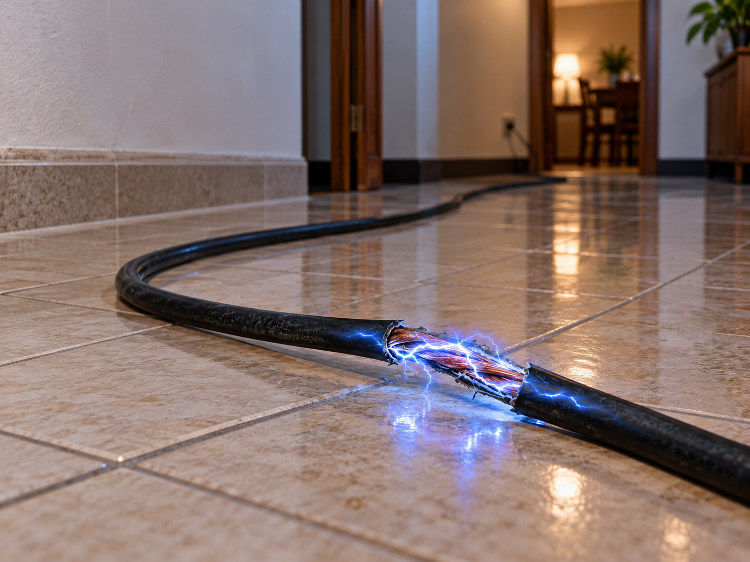
Câu 52 (4 điểm)
Liệt kê các tính chất nguy hiểm, có hại của Axit sunfuric (H₂SO₄), căn cứ tại CƠ SỞ DỮ LIỆU CHUYÊN NGÀNH HÓA CHẤT VIETNAM CHEMICAL DATABASE (https://chemicaldata.gov.vn)
Câu 53 (4 điểm)
Bạn là chuyên trách an toàn tại một công ty có người lao động vận hành xử lý nước thải. Đối với người lao động làm công việc tiếp xúc với xút NaOH. Dạng lỏng đã pha sẵn được chứa trong can (25 kg/can) 50%. Bạn hãy lựa chọn chủng loại găng tay (PPE) cho người lao động. Hãy ghi rõ căn cứ yêu cầu, và các thông số kèm theo sản phẩm.
Câu 54 (4 điểm)
Tình huống. Kết quả quan trắc 15 vị trí tại phòng thí nghiệm Hóa phân tích được cho ở Bảng 1. Đối chiếu với QCVN 03:2019/BYT (Bảng 2). Đối chiếu 15 vị trí ở Bảng 1 với Bảng 2, xác định các vị trí vượt quy chuẩn, nêu chỉ tiêu vượt (TWA/STEL) và mức vượt (số lần).
Bảng 1. Kết quả quan trắc
TT | Vị trí lấy mẫu | Chất khí | TWA 8h đo được (mg/m³) | STEL 15 phút đo được (mg/m³)
1 | Bàn chuẩn bị mẫu, khu làm việc với axit | HCl | 3,1 | 9,6
2 | Tủ hút số 1 | HCl | 1,8 | 4,2
3 | Khu phá mẫu ướt | HCl | 4,6 | 7,1
4 | Kho hóa chất (tủ axit) | HCl | 2,4 | 5,5
5 | Phòng lưu mẫu sinh học | Formaldehyt | 0,62 | 0,90
6 | Phòng làm tiêu bản | Formaldehyt | 0,31 | 0,72
7 | Bàn xử lý mẫu thực phẩm | Formaldehyt | 0,48 | 1,15
8 | Khu chưng cất đạm Kjeldahl | NH₃ | 21,4 | 30,2
9 | Khu chuẩn độ | NH₃ | 12,5 | 22,0
10 | Phòng cân phân tích | NH₃ | 2,1 | 4,0
11 | Kho hóa chất (tủ kiềm) | NH₃ | 8,3 | 19,6
12 | Tủ hút chiết dung môi | Cloroform | 6,5 | 14,8
13 | Bàn chiết lỏng–lỏng (ngoài tủ hút) | Cloroform | 11,8 | 23,5
14 | Phòng sắc ký | Cloroform | 3,2 | 7,9
15 | Khu rửa dụng cụ | HCl | 0,9 | 2,1
Bảng 2. Giá trị giới hạn tiếp xúc cho phép (QCVN 03:2019/BYT)
Chất | QCVN 03:2019/BYT: TWA (mg/m³) | STEL (mg/m³)
HCl
Formaldehyt
NH₃
Cloroform
Câu 55 (4 điểm)
Đánh giá mức độ tuân thủ yêu cầu của PHỤ LỤC XV Ban hành kèm theo Thông tư số 01/2026/TT-BCT về Phiếu an toàn hóa chất của hình (SDS) của doanh nghiệp bên dưới.
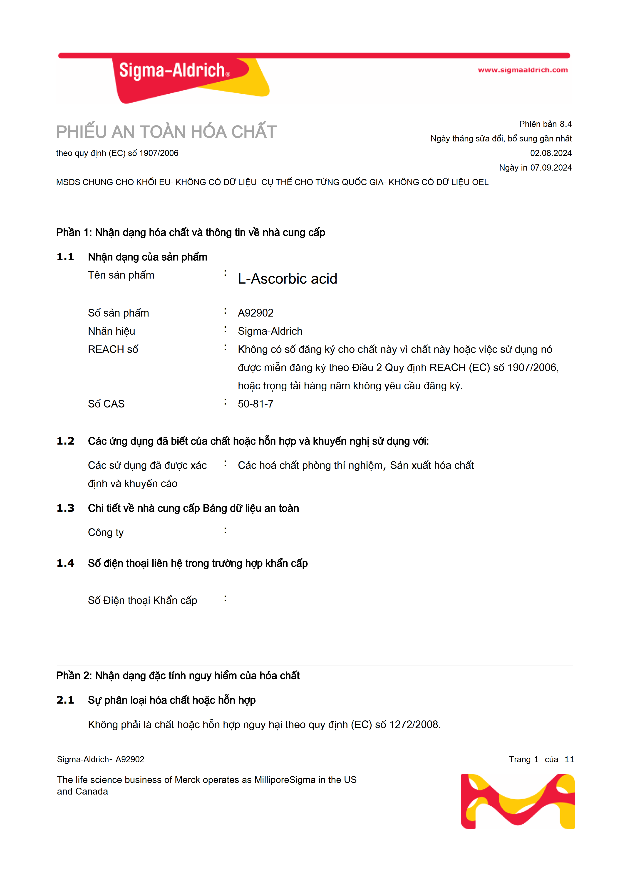
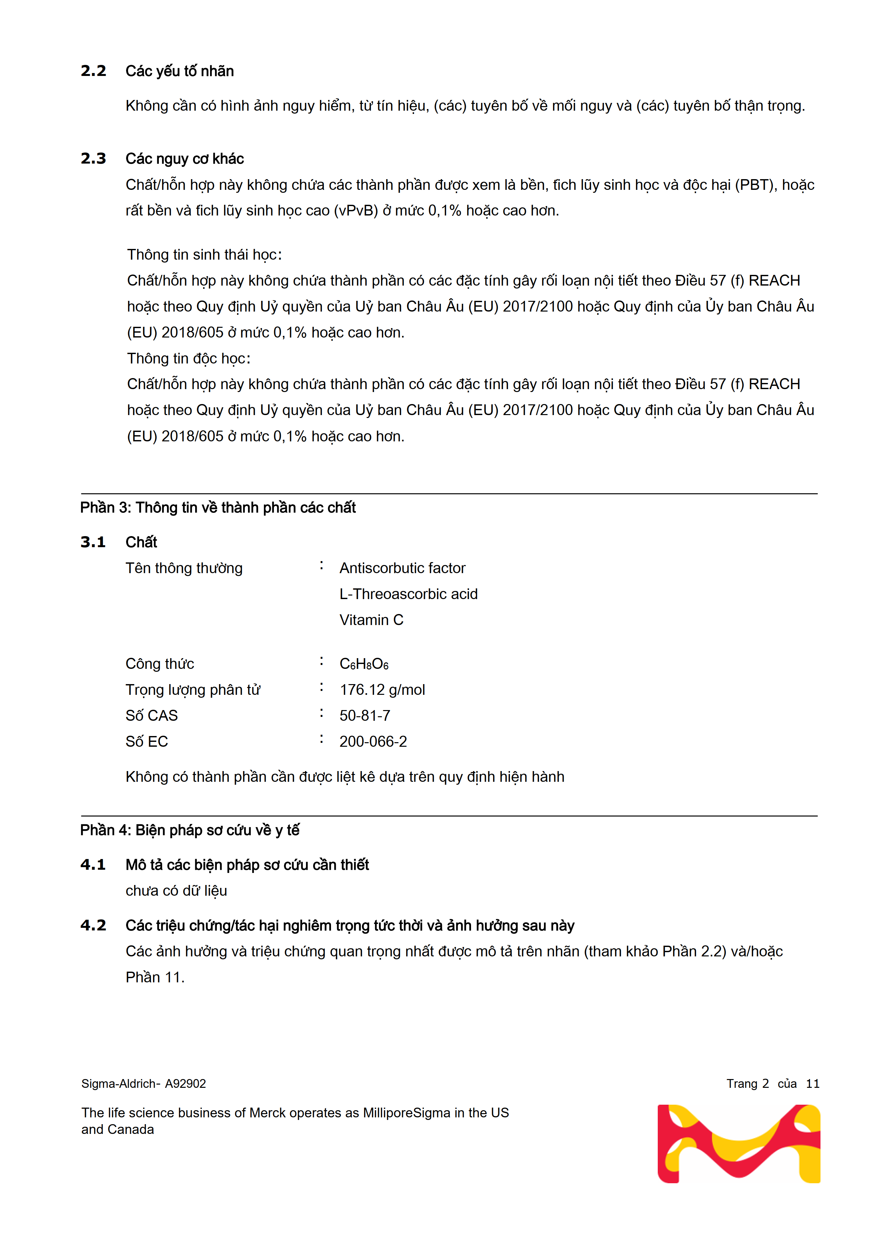
Ghi chú: Cán bộ coi thi không được giải thích đề thi.
Chuẩn đầu ra của học phần (về kiến thức) | Nội dung kiểm tra
[ELO1]: Hiểu những kiến thức cơ bản về quản lý an toàn sức khỏe nghề nghiệp theo pháp luật Việt Nam | Câu 1, 2, 3, 4, 9, 10, 11, 13, 14, 16, 20, 23, 25, 26, 27, 29, 30, 31, 33, 34, 36, 37, 38, 39, 41, 42, 43, 45, 46, 47, 48, 50, 55
[ELO2]: Nhận diện các yếu tố nguy hiểm, yếu tố có hại trong môi trường lao động | Câu 5, 7, 8, 21, 35, 40, 51, 52
[ELO3]: Đánh giá, phân tích rủi ro đối với sức khỏe, tính mạng người lao động do các yếu tố nguy hiểm, yếu tố có hại gây ra. | Câu 6, 12, 15, 17, 18, 19, 22, 24, 28, 32, 44, 49, 53, 54

Ngày 30 tháng 9 năm 2026
BỘ MÔN

TRƯỜNG ĐH CÔNG NGHỆ KỸ THUẬT TPHCM  KHOA HÓA HỌC VÀ KHOA HỌC SỰ SỐNG |  | ĐỀ THI CUỐI KỲ HỌC KỲ 1 NĂM HỌC 2026 - 2027  Môn: Quản lý an toàn và sức khỏe nghề nghiệp  Mã môn học: OHSM332110  Đề số/Mã đề: 01 Đề thi có 17 trang  Thời gian: 75 phút  Được phép sử dụng tài liệu in và thư viện pháp luật
Chữ ký giám thị 1 | Chữ ký giám thị 2
CB chấm thi thứ nhất | CB chấm thi thứ hai
Điểm và chữ ký | Điểm và chữ ký | Họ và tên:  Mã số SV:  Số TT: Phòng thi:
 |  | ĐỀ 01
PHIẾU TRẢ LỜI
(Tổng điểm bài thi 70 điểm quy về thang điểm 10)

PHẦN TRẮC NGHIỆM (50 câu, 1điểm/câu)
Hướng dẫn: tô đen vào câu trả lời đã chọn

Câu hỏi | Phương án |  |  |  |  |  | Câu hỏi | Phương án
Câu hỏi | A | B | C | D | E |  | Câu hỏi | A | B | C | D | E
1 |  |  |  |  |  |  | 26
2 |  |  |  |  |  |  | 27
3 |  |  |  |  |  |  | 28
4 |  |  |  |  |  |  | 29
5 |  |  |  |  |  |  | 30
6 |  |  |  |  |  |  | 31
7 |  |  |  |  |  |  | 32
8 |  |  |  |  |  |  | 33
9 |  |  |  |  |  |  | 34
10 |  |  |  |  |  |  | 35
11 |  |  |  |  |  |  | 36
12 |  |  |  |  |  |  | 37
13 |  |  |  |  |  |  | 38
14 |  |  |  |  |  |  | 39
15 |  |  |  |  |  |  | 40
16 |  |  |  |  |  |  | 41
17 |  |  |  |  |  |  | 42
18 |  |  |  |  |  |  | 43
19 |  |  |  |  |  |  | 44
20 |  |  |  |  |  |  | 45
21 |  |  |  |  |  |  | 46
22 |  |  |  |  |  |  | 47
23 |  |  |  |  |  |  | 48
24 |  |  |  |  |  |  | 49
25 |  |  |  |  |  |  | 50

PHẦN 2: TỰ LUẬN (5 câu, 4 điểm/câu)

